ОГБПОУ «НМТ»

ИССЛЕДОВАТЕЛЬСКИЙ ПРОЕКТ

на тему «Только ли пользу приносит микроволновая печь?»

Студентки группы №24
Фирсовой Анны

Руководитель проекта:

преподаватель физики
Грачева Ирина Валентиновна

2023год

Паспорт проектной работы

Название проекта (работы) | Только ли пользу приносит микроволновая печь?
Авторы проекта | Фирсова Анна
Научный руководитель проекта | Грачева Ирина Валентиновна
Цель проекта | выяснить, в чем польза ,а в чем вред микроволновой печи.
Задачи проекта | - познакомиться с историей создания и использования микроволновой печи;  - проанализировать имеющуюся информацию по теме исследования;  - установить с помощью эксперимента герметичность микроволновой печи;  - дать рекомендации пользователям СВЧ-печи:
Тип проекта  - по доминирующей деятельности  - по предметно – содержательной области  - по количеству участников  - по широте охвата содержания  - по времени проведения  - по характеру контактов | - исследовательский  - естественно-научный  - индивидуальный  - межпредметный  - продолжительный  - в рамках техникума
Образовательная область | Естествознание
Учебный предмет | Физика
Этапы проекта | - Подготовительный  - Выполнение проекта  - Результаты
Предполагаемый продукт проекта | Презентация
Используемые методы | Сбор материала, анализ полученных знаний, эксперимент, наблюдение, систематизация, обобщение, выводы
Форма представления | Стендовый доклад
Источники информации | Научно- популярные издания.

Содержание
Введение
Глава 1. Теоретический материал
  - Справочный материал
  - История микроволновой печи
  - Устройство микроволновой печи
  - Принцип работы микроволновой печи
  - Немного об исследованиях
Глава 2. Практическая часть
Эксперимент 1
Эксперимент 2
Выводы
Литература

Введение
Актуальность проекта.
Микроволновые печи уже достаточно давно вошли в жизнь обычных людей, как удобный и необходимый атрибут на кухне. С их помощью можно быстро что-то приготовить, разморозить или подогреть. От того, что пользоваться «микроволновкой» легко, и необходимые задачи она выполняет быстро, люди к ней очень привыкли, а некоторые, даже не представляют себе, как без нее можно обойтись.
В наши дни микроволновая печь есть почти в каждой семье. Есть мнение, что микроволновая печь представляет опасность для здоровья человека. Я решила провести эксперименты, чтобы разобраться с вопросом:
«Еда из микроволновой печи приносит пользу или вред?»
Вот почему я обратилась именно к этой теме. Я считаю, что тема моей работы является актуальной и в настоящее время.
В различных источниках информации по-разному оценивается действие микроволновой печи. Очень много материала в интернете. Я попыталась разобраться, на самом ли деле существует опасность от самой печи и от употребления продуктов из микроволновки.

Цель проекта:
выяснить, в чем польза, а в чем вред микроволновой печи

Задачи проекта

- познакомиться с историей создания и использования
- микроволновой печи;
- проанализировать имеющуюся информацию по теме исследования;
- установить с помощью эксперимента герметичность микроволновой печи;
- дать рекомендации пользователям СВЧ-печи:

:
- Организационно-установочный. На этом этапе была установлена
а) доминирующая в проекте деятельность: исследовательская;
б) предметно-содержательная область: монопроект;
в) количество участников проекта: 1 человек;
г) продолжительность проекта: 4 месяца.
- Выбор и обсуждение главных целей и задач проекта. На этом этапе намечены ведущие и текущие (промежуточные) цели и задачи, выдвинута гипотеза проекта. Найдены пути решения задач проекта, скорректирована деятельность учащейся с учетом промежуточных результатов.
- Структурирование проекта с выделением подзадач и подбор необходимых материалов. На этом этапе изучена и проанализирована литература по данной теме. В результате подобрана необходимая информация и проведена ее систематизация.
- Работа над проектом. На этом этапе проведена работа по воплощению в жизнь поставленных задач: выяснить, в чем польза и вред использования микроволновой печи.
- Подведение итогов. На данном этапе осуществлен анализ результатов деятельности с точки зрения цели и задач проекта, выявлены недоработки, намечены пути устранения выявленных недостатков, приготовлена необходимая документация по проекту и его презентация.

Практическая значимость. Данный материал может быть использован на уроках физики, ОБЖ, технологии, классных часах.

Методы исследования:
- исследования публицистических и научных источников, работа с литературой;
- - практическая работа;
- - наблюдение;
- -сбор данных и их анализ;
- -обобщение информации.

Глава 1. Теоретический материал
  - Справочный материал.
Микроволны являются одной из форм электромагнитной энергии, как и световые волны или радиоволны. Это очень короткие электромагнитные волны, которые перемещаются со скоростью света (299000,79 км в секунду).
В современной технике микроволны используются в микроволновой печи, для междугородной и международной телефонной связи, передачи телевизионных программ, работы Интернета на Земле и через спутники. Но я рассмотрю микроволны в качестве источника энергии для приготовления пищи — микроволновая печь.
Микроволно́вая печь или СВЧ - печь — электроприбор, предназначенный для быстрого приготовления или подогрева пищи, размораживания продуктов в быту с использованием электромагнитных волн с длиной волны от одного миллиметра до одного метра (волны дециметрового диапазона) обычно с частотой 2450 МГц. Такая частота установлена для микроволновых печей специальными международными соглашениями, чтобы не создавать помех работе радаров и иных устройств, использующих микроволны.

  - История микроволновой печи.
. 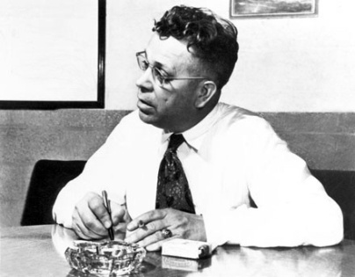
Открытие теплового воздействия микроволн произошло случайно. В 1942 году американский физик Перси Спенсер работал в лаборатории компании «Райтеон» с устройством, излучавшим сверхвысокочастотные волны. По одной из версий, Спенсер положил на устройство свой бутерброд, а сняв его через несколько минут, обнаружил, что бутерброд прогрелся до середины. По другой версии, разогрелся и растаял шоколад, который был у Спенсера в кармане, когда он работал возле своей установки. Следовательно, используя микроволны, можно разогревать пищу.
Уже в 1945 году Спенсер получил патент на использование микроволн для приготовления пищи, а в 1947-м на кухнях госпиталей и военных столовых, где требования к качеству пищи были не столь высоки, появились первые приборы для приготовления пищи с помощью микроволн. Эти изделия фирмы «Райтеон» высотой в человеческий рост весили 340 кг и стоили 3000 долларов за штуку.
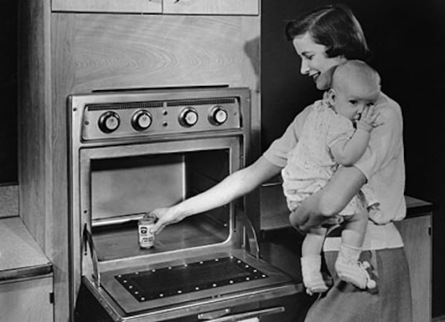
Первая "гражданская" микроволновка - это Radarange (1947). Ее высота была порядка 1,8 м, весила печь 350 кг, имела мощность 3000 Вт и требовала водное охлаждение.
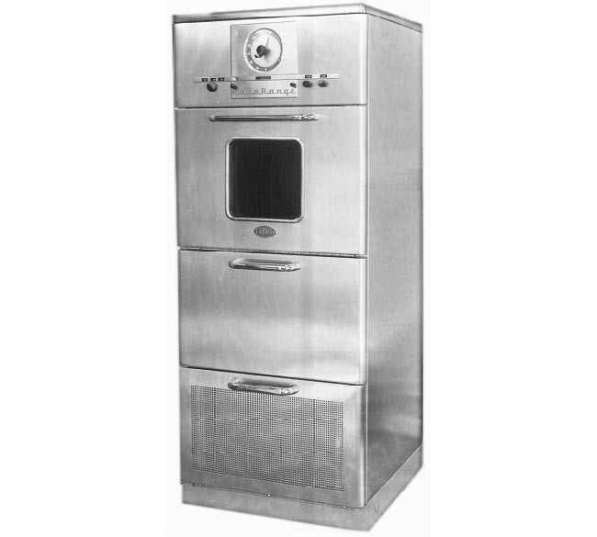

В западном мире вредное воздействие микроволн на биологические системы было известно, со времени их первого применения во время второй мировой войны. Немцы вели разработки для обеспечения солдат горячей пищей в любое время и в любом месте. Практические исследования проводили на подопытных группах в концлагерях. Убедившись во вредности воздействия микроволновой печи во время работы и вредности воздействия на организм пищи, приготовленной в микроволновке, немцы отказались от ее практического применения. Данные исследований засекретили.
После второй мировой войны данные по этим разработкам попали в руки американцев, которые быстро нашли применение им, не вдаваясь в подробные исследования воздействия микроволн на организм человека. Уже в 1952 году на рынок США поступила микроволновая печь, приспособленная для домашнего пользования, - по лицензии «Raytheon Com-pany». Все исследования велись только по герметизации дверцы микроволновки, чтобы защитить потребителя от прямого воздействия микроволн.
Русские ученые уже в 1930-х годах провели исследование эффекта воздействия микроволн на нервную систему человека и животных. Результатом исследования стал запрет на применение микроволновых печей в СССР.

  - Устройство микроволновой печи.
Основные компоненты магнетронной микроволновой печи:
— металлическая, с металлизированной дверцей, камера (в которой концентрируется сверхвысокочастотное (СВЧ) излучение), куда помещаются разогреваемые продукты;
— трансформатор — источник высоковольтного питания магнетрона;
— цепи управления и коммутации;
— непосредственно СВЧ-излучатель — магнетрон;
— волновод для передачи излучения от магнетрона к камере.
Вспомогательные элементы:
— вращающийся столик — необходим для равномерного разогрева продукта со всех сторон;
— схемы и цепи, обеспечивающие управление (таймер) и безопасность (блокировки режимов) устройства;
— вентилятор, охлаждающий магнетрон и проветривающий камеру. 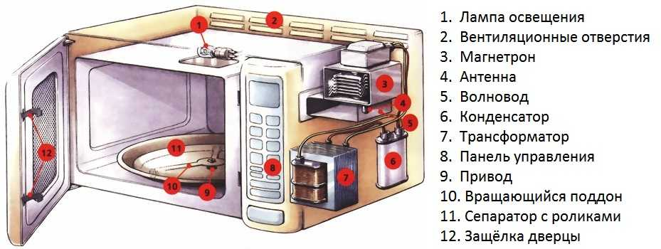
1.4. Принцип работы микроволновой печи.

Нагрев в печи основан на принципе так называемого «дипольного сдвига». Молекулярный дипольный сдвиг под действием электрического поля происходит в продуктах, содержащих полярные молекулы, то есть такие, на одном конце которых имеется положительный электрический заряд, а на другом – отрицательный.
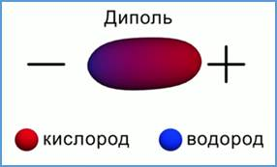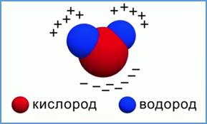
Энергия электромагнитных колебаний поля приводит к постоянному сдвигу молекул, выстраиванию их вдоль силовых линий поля, что и называется дипольным моментом. А так как поле переменное, то молекулы периодически меняют направление. Электромагнитное поле в микроволновой печи меняет полярность миллионы раз в секунду! Так как температура прямо пропорциональна средней кинетической энергии движения атомов или молекул в материале (Е=3/2*kT), значит, такое перемешивание молекул по определению увеличивает температуру материала. Таким образом, дипольный сдвиг — это механизм преобразования энергии электромагнитного излучения в тепловую энергию материала.
Нагрев в микроволновой печи в результате дипольного сдвига под действием переменного электрического поля зависит от характеристик молекул и межмолекулярного взаимодействия в среде. Для лучшего нагрева частоту переменного электрического поля нужно установить таким образом, чтобы за полупериод молекулы успели полностью перестроиться. Так как вода содержится практически во всех продуктах, то частоту СВЧ излучателя микроволновой печи подобрали для лучшего разогрева именно молекул воды в жидком состоянии, в то время как лёд, жир и сахар нагреваются гораздо хуже.
Итак, каждая микроволновая печь содержит магнетрон, который преобразует электрическую энергию в сверхвысокочастотное электрическое поле частотой 2450 МГц, которое и взаимодействует с молекулами воды в пище. Микроволны «бомбят» молекулы воды в продукте, заставляя их вращаться с частотой миллионы раз в секунду, создавая молекулярное трение, которое и нагревает еду.
  - Немного об исследованиях.

Есть ли исследования по поводу влияния микроволновых печей?
Конечно, есть. И вот некоторые из тех, которые говорят об отрицательном воздействии микроволновых печей на пищу и живой организм, думаю, это далеко не весь список.
Русские ученые еще в 1930-х годах провели исследование эффекта воздействия микроволн на нервную систему человека и животных. Их исследования привели к очень строгим мерам безопасности, которые, однако, не воспринимались серьезно западными учеными. В 1976 году микроволновые печи в России были запрещены из-за их вредного воздействия на здоровье человека. Запрет был снят лишь в начале 90-х годов.
Профессор Томас Тиль (Вена 1986 г) высказался против микроволновых печей: «…действительно небольшие порции разогреваются быстро, но если порции большие, то преимущества, в сравнении с традиционным способом разогрева, ни какого нет. И вкус пищи значительно меняется».
Научный журнал «The Lancet» (1989 г): «Исследования в Венском университете установили, что микроволнами, при нагревании пищи, нарушается атомный порядок аминокислот. Возникает обеспокоенность, по поводу того, что эти аминокислоты встраиваются в протеины, которые они впоследствии структурно, функционально и иммунологически изменяют. Микроволнами в пище меняются – основы жизни — протеины».
Доктор Ханс Ульрих Хертел (1991 г), уволенная из одной крупной швейцарской компании, за разглашение результатов исследований, опубликовала данные, подтверждающие, что пища, приготовленная в МВ печи, создает угрозу для здоровья.
Некоторые факты о вреде, опубликованные в журнале «Earthletter» (1991г) доктором Лита Ли: «Все МК печи имеют утечки электромагнитного излучения, ухудшают качество пищи, преобразуя её вещества в канцерогенные и токсичные соединения».
Исследования в США (1992 г) «…введенные в организм человека молекулы подвергшиеся воздействию микроволн могут причинить вред. Такие молекулы пищи содержат микроволновую энергию, которой нет в пищевых продуктах приготовленных обычным путём».
Оказывает ли еда из микроволновки вред здоровью?
Во многих семьях используют микроволновой печи, т.к. она имеет неоспоримые преимущества по сравнению с газовой или электрической плитой:
- С ее помощью можно не только приготовить или разогреть пищу ( даже ту, которую нельзя перемешивать), в ней могут иметься также функции гриль, разморозка, выпечка и др.;
- Быстрота разогрева, размораживания, приготовления пищи, и как следствие, экономия времени;
- Она гораздо меньше по размерам;
- Простота в использовании;
- Внешняя безопасность при использовании детьми, в отличие от открытого огня.

Влияние электромагнитного поля нельзя характеризовать как однозначно негативное – электромагнитное излучение используется в физиотерапии для лечения многих заболеваний: оно способно ускорять заживление тканей и оказывать противовоспалительный эффект. Как именно влияет на нас электромагнитное поле от обычных бытовых приборов и насколько оно вредно для здорового человека – вопрос спорный, поэтому разумно по возможности экранировать источники электромагнитного излучения и стараться свести к минимуму его воздействие.
Из изученного мной материала я выделила четыре фактора, свидетельствующих о том, что вред микроволновки имеет место быть.

Во-первых, это сами электромагнитные излучения.
Электромагнитные излучения нельзя увидеть, услышать или явственно почувствовать. Но оно существует и действует на организм человека. Точно механизм воздействия электромагнитного изучения еще не изучен. Влияние этого излучения проявляется не сразу, а по мере накопления, поэтому бывает сложно отнести то или иное заболевание, внезапно возникшее у человека, на счет приборов, с которыми он контактировал.
В нашей стране исследования влияния электромагнитных полей на человека и животных ведутся больше 50 лет. Проведя сотни экспериментов, российские ученые установили, что более всего подвержены влиянию растущие ткани, эмбрионы.
Выяснилось, что электромагнитные поля влияют также на нервную и мышечную ткани, могут провоцировать неврологические нарушения и бессонницу, а также сбои в работе желудочно-кишечного тракта. Они меняют и частоту сердечных сокращений, и артериальное давление.
Кроме того, нельзя забывать и о температуре. Конечно, это касается длительного отрезка времени и постоянного использования микроволновки. СВЧ излучение непосредственно нагревает организм. Ток крови уменьшает нагревание (это относится к органам, богатым кровеносными сосудами). Но есть органы, например хрусталик, не содержащие кровеносных сосудов. Поэтому волны СВЧ, т.е. значительное тепловое воздействие, приводят к помутнению хрусталика и его разрушению. Эти изменения необратимы.

Во-вторых, СВЧ излучения приводят к ослаблению клеток нашего организма.
В генной инженерии существует такой способ: чтобы проникнуть в клетку, ее слегка облучают электромагнитными волнами и этим ослабляют клеточные мембраны. Так как клетки практически сломаны, то клеточные мембраны не могут предохранить клетку от проникновения вирусов, грибков и других микроорганизмов, также подавляется естественный механизм самовосстановления.

В-третьих, это влияние СВЧ излучения на пищу. Молекулярное трение наносит значительный ущерб молекулам пищи, разрывая или деформируя их. Проще говоря, микроволновая печь вызывает распад и изменения молекулярной структуры продуктов питания в процессе излучения, что приводит к изменению их вкусовых качеств и вредит здоровью человека.
Результаты российского исследования описывают, какие именно происходят изменения в пище после микроволнового воздействия.

Вот некоторые из них:
- Мясо, приготовленное в микроволновой печи, содержит Nitroso-dienthanolamines, хорошо известный канцероген;
- Некоторые аминокислоты в молоке и хлопьях превращались в канцерогены;
- Размораживание замороженных фруктов в микроволновых печах превращает их глюкозиды и галактозиды в частицы, содержащие канцерогенные элементы;
- Даже очень короткое облучение в микроволновой печи сырых овощей превращает их алкалоиды в канцерогены;
- Канцерогенные свободные радикалы формируются в растениях в микроволновой печи, особенно в корнеплодах;
Канцерогены – это частицы, которые приводят к образованию раковых клеток.
Уменьшается ценность пищи от 60% до90%: исчезает биологическая активность витамина В (complex), витаминов С и Е, также во многих минералах.
Проведенное краткосрочное исследование показало, что у людей, употреблявших приготовленные в микроволновой печи молоко и овощи, изменился состав крови, понизился гемоглобин и повысился холестерин, тогда как у людей, употреблявших ту же пищу, но приготовленную традиционным способом, состояние организма не менялось.
Исследователи Венского университета установили, что при нагревании микроволнами нарушается атомный порядок аминокислот. По мнению исследователей, это вызывает обеспокоенность, потому что эти аминокислоты встраиваются в протеины, которые они затем структурно, функционально и иммунологически изменяют. Таким образом, протеины – основы жизни – меняются в пище микроволнами.
В-четвертых, микроволновая печь создает новые соединения, не существующие в природе, называемые радиолитическими. Радиолитические соединения создают молекулярную гниль – как прямое следствие радиации.
Но, современные микроволновые печи не смогут убить нас… завтра или через год… Ученые говорят о последствиях через 10-15 лет. Вред СВЧ излучения зависит от его интенсивности и времени воздействия.
Интересная закономерность: как только в печати появляется информация о негативном воздействии СВЧ печей, очень быстро обнаруживаются статьи прямо или косвенно отрицающие негативное воздействие СВЧ радиации.

Глава 2.Практическая часть.
Эксперимент 1

Электромагнитные микроволны приносят, по мнению ученых, большой вред здоровью человека. Воздействие СВЧ-излучения может вызвать проблемы со здоровьем, такие как катаракта и ожоги. Большинство излучений микроволновых печей считаются слишком малыми, чтобы вызвать такой значительный риск для здоровья, микроволновая печь, которая имеет большое излучение радиации, может привести к риску для здоровья. Мы должны быть уверены в герметичности наших микроволновых печей.
Способ исследования герметичности микроволновой печи прост. Я взяла сотовый телефон и положила его в выключенную микроволновую печь.
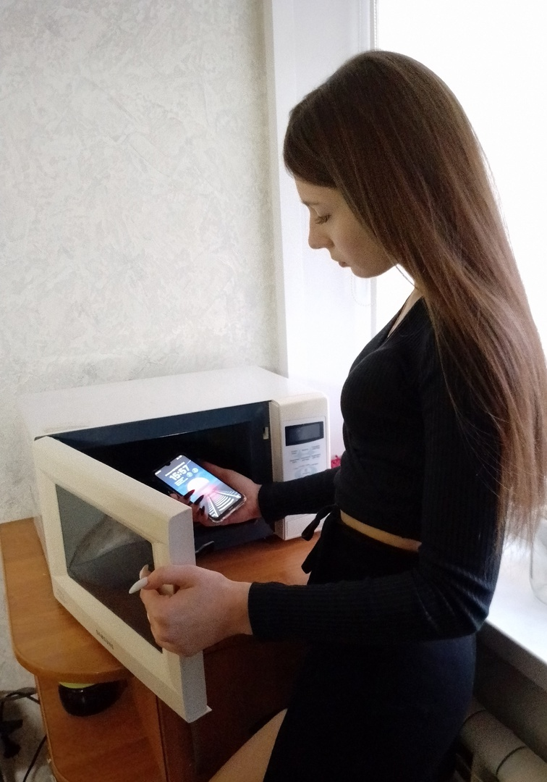
Дверцу печи я закрыла. С другого телефона позвонила на номер телефона, лежащего в печи.
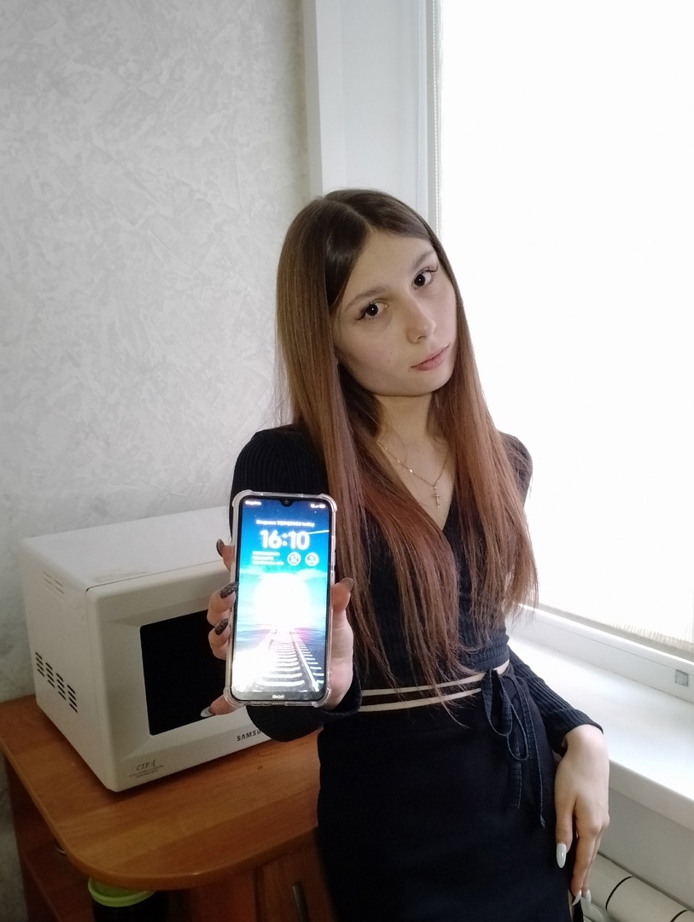
Если бы печь была герметична, то сигнал внутрь печи не прошел, и в трубке телефона я бы услышала: «Абонент недоступен!». Значит микроволны не выходят наружу.
Но сигнал «дошел» до моего телефона и я услышала звонок внутри микроволновой печи. Это означает что такой печкой лучше не пользоваться, она ненадежно сдерживает волны, и при готовке они могут «попадать наружу». Значит герметизация печи нарушена.
Это означает, что эта микроволновка опасна для здоровья человека, несмотря на то, что срок годности этой микроволновой печи выйдет только через 6 лет.
Вывод: нужно выполнять все инструкции по работе с микроволновой печью и проверять её на безопасность, ведь герметичность микроволновой печи может не зависеть от срока эксплуатации.

Эксперимент 2.

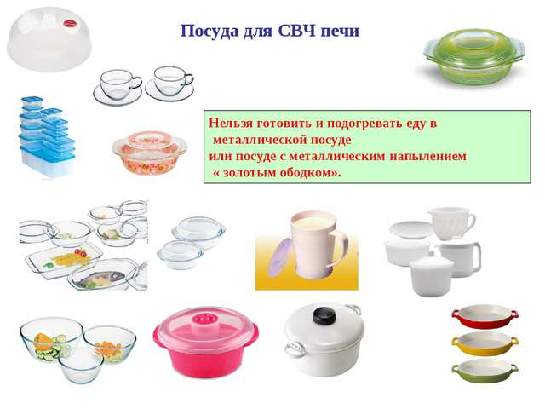

Теперь поговорим о посуде, в которой подогревают пищу. Дело в том, что микроволны могут отражаться некоторыми видами посуды.
Лучше всего использовать прозрачную стеклянную посуду, она лучше всего пропускает микроволны. Однако не помещайте в микроволновку стаканы и посуду из хрусталя.
Почти все виды фарфора пригодны для приготовления пищи в микроволновой печи, но нельзя пользоваться посудой с позолоченным или посеребренным рисунком.
Посуда из пластмассы может легко деформироваться, если она нетермостойкая. Поэтому при использовании пластмасс следите, чтобы на ней стояла надпись «термоустойчивость до 140 градусов».
Микроволны будут отражаться от алюминиевой фольги и не смогут проникать внутрь. Но эти свойства можно обратить в пользу, если накрыть алюминиевой фольгой те места продуктов, которые могут легко подгореть (например, крылышки или ножки птицы, голову или хвост рыбы) во время процесса размораживания.
Металлическая посуда совершенно не пригодна для приготовления продуктов в печи. Это касается кастрюль, сковород из стали, чугуна, эмалированных, посуды из алюминия и меди.
Есть простой тест определения пригодности посуды для использования в СВЧ-печи.
Я разогрела пищу в посудине ,в которой нагрелась только пища, а посудина нет. Значит, такую посудину использовать можно. Микроволны не нагрели мою посуду, но, со временем, эта посуда нагрелась от тепла, что скопилось в подогретой пище.

Вывод: нельзя готовить и подогревать еду в металлической посуде или посуде с металлическим напылением «золотым ободком».

Заключение

В своей работе я не ответила конкретно на вопрос: «Вредна или полезна микроволновая печь?» Ведь даже ученые еще не пришли к единому мнению и продолжают изучать ее влияние на здоровье человека. Любой бытовой прибор, может приносить пользу, а может нанести вред. Но я могу дать следующие рекомендации:
- Внимательно читайте инструкцию, следуйте рекомендациям производителя.
- Соблюдайте меры предосторожности при использовании микроволновой печи.
- Во время работы микроволновой печи не находитесь от нее ближе, чем на расстоянии вытянутой руки.
- Пользуйтесь микроволновой печью как можно реже.
- Меняйте печь после истечения срока эксплуатации.
- Не кормите грудных детей пищей, разогретой в микроволновой печи.
- Не кладите в печку предметы, не предназначенные для разогрева в ней.
- Размораживать продукты в СВЧ-печи нужно на самой низкой мощности, иначе продукты останутся внутри замерзшими, а снаружи начнут готовиться.
Я думаю, что моя работа может быть полезной всем пользователям микроволновой печи. Они должны знать преимущества и недостатки использования современной техники. В заключение хочется сказать, что мы должны помнить, что наше здоровье зависит только от нас. И выбор остается за нами.

Список литературы
Китайгородский А.И. Физика для всех. Электроны – 2-е изд. перераб. – М.: Наука. Главная редакция физико-математической литературы,1982.
- http://www.pravda-tv.ru/2013/11/19/30071/vred-i-pol-za-mikrovolnovoj-pechi
- http://gamma7.m-l-m.info/zashhita-ot-elektromagnitnogo-izlucheniya/vliyanie-elektromagnitnogo-izlucheniya-na-cheloveka/svch/
- http://www.winalite-web.ru/ru/18/45/3.html
- http://coroma.ru/stati/kogda-vypushhena-pervaja-mikrovolnovaja-pech.htm
- http://konstryktorov.net/izobreteniya/istoriya-sozdaniya-pechi-svch-mikrovolnovki/
- https://ru.wikipedia.org/wiki/
- http://irvispress.ru/catalog/malaja-bytovaja-tehnika/mikrovolnovye-pechi/mikrovolny-v-lartse/

